HALFEN HZA-PS Halfenschiene

Leviat

Eigenschaften

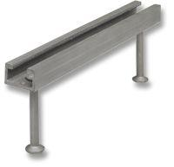

Oberfläche

feuerverzinkt

Werkstoff

Stahl

Breite (mm)

29,00 - 64,00

Höhe (mm)

163,00 - 187,00

Länge (mm)

200,00 - 6.070,00

Profilhöhe (mm)

20,00 - 44,00